**Der elektrische Strom**

1. Bewegte elektrische Ladungen bilden einen elektrischen Strom. Sie erzeugen elektromagnetische Felder und ihre Bewegung wird durch solche beeinflusst. Dieses Verhalten wird in der klassischen Elektrodynamik beschrieben.  
   <https://de.wikipedia.org/wiki/Elektrische_Ladung#Eigenschaften_der_elektrischen_Ladung>
2. Der umgangssprachliche Ausdruck „Strom verbrauchen“ ist, ähnlich wie der Begriff „Energieverbrauch“, physikalisch gesehen nicht richtig. Denn aufgrund der Ladungserhaltung fließt genau der Strom, der in ein Gerät hinein fließt, auch wieder hinaus – sofern im Gerät keine elektrischen Ladungen gespeichert werden. Gemeint ist mit Stromverbrauch in aller Regel die von einem elektrischen Bauelement, Stromkreis oder Gerät umgesetzte elektrische Energie, oft auch pro Zeitspanne gerechnet, also die elektrische Leistung.  
   <https://de.wikipedia.org/wiki/Elektrischer_Strom>
3. Die gerichtete Bewegung elektrischer Ladungsträger (z. B. von Elektronen oder von Ionen) in einem Stoff oder im Vakuum nennt man elektrischen Strom. Elektrischer Strom ist nur an seinen Wirkungen (Lichtwirkung, Wärmewirkung, magnetische Wirkung, chemische Wirkung) erkennbar.  
   <https://www.lernhelfer.de/schuelerlexikon/physik/artikel/elektrischer-strom-und-seine-wirkungen>
4. Die magnetische Kraftwirkung, die von einem geraden Leiter beim Oerstedt-Versuch ausgeht ist sehr gering. Nur bei hohen Stromstärken wird die Kompassnadel merklich ausgelenkt. Die hierfür erforderliche Kraft ist sehr gering.  
   <https://www.leifiphysik.de/elektrizitaetslehre/stromwirkungen/grundwissen/magnetische-wirkung-des-elektrischen-stroms>
5. Als elektrische Energie (Formelzeichen E {\displaystyle E} E) bezeichnet man Energie, die mittels Elektrizität übertragen oder in elektrischen Feldern gespeichert wird.  
   <https://de.wikipedia.org/wiki/Elektrische_Energie>
6. Der Bedarf an elektrischer Energie, auch der Strombedarf ist die Menge an elektrischer Energie, die Elektrogeräte für ihren Betrieb benötigen. Die tatsächliche Umsetzung im Betrieb während eines definierten Zeitabschnitts wird als Leistungsaufnahme oder Stromverbrauch bezeichnet.  
   <https://de.wikipedia.org/wiki/Bedarf_an_elektrischer_Energie>
7. 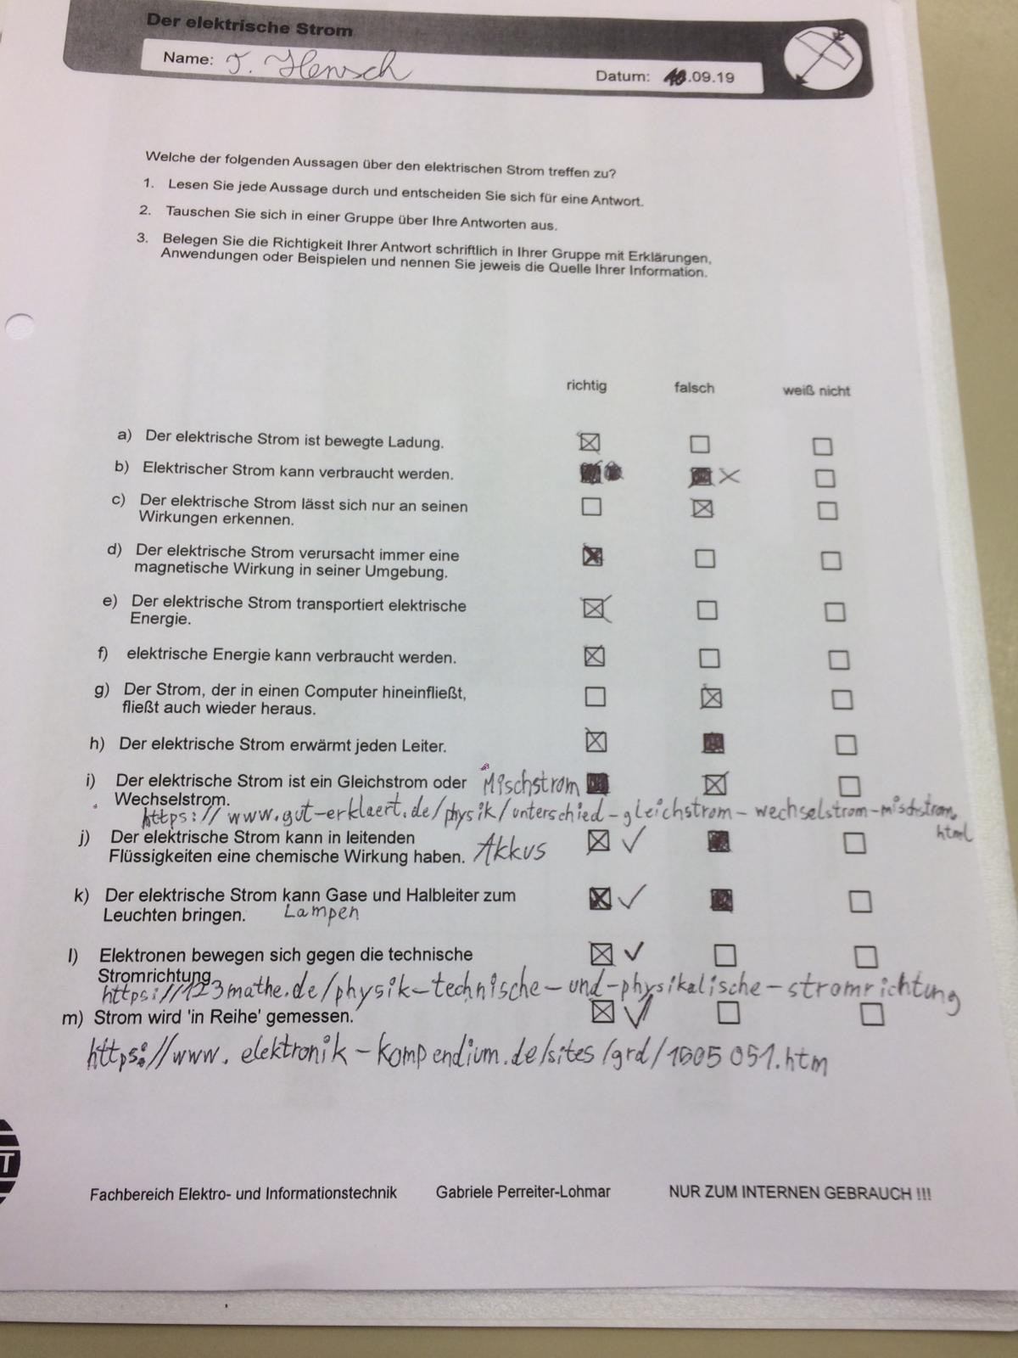Der umgangssprachliche Ausdruck „Strom verbrauchen“ ist, ähnlich wie der Begriff „Energieverbrauch“, physikalisch gesehen nicht richtig. Denn aufgrund der Ladungserhaltung fließt genau der Strom, der in ein Gerät hinein fließt, auch wieder hinaus – sofern im Gerät keine elektrischen Ladungen gespeichert werden. Gemeint ist mit Stromverbrauch in aller Regel die von einem elektrischen Bauelement, Stromkreis oder Gerät umgesetzte elektrische Energie, oft auch pro Zeitspanne gerechnet, also die elektrische Leistung.  
   <https://de.wikipedia.org/wiki/Elektrischer_Strom>